“АГААРЫН ЦАГИЙН БАЙДЛЫН МЭДЭЭГ БОЛОВСРУУЛАХ, ДАМЖУУЛАХ АЖИЛЛАГААГ АВТОМАТЖУУЛАХ” ТӨСЛИЙН ЦӨМ ПРОГРАММ ХАНГАМЖИЙН ТӨГСГӨЛИЙН ШАТНЫ ТАЙЛАН

Батлан хамгаалахын сайдын 2022 оны н/74 дүгээр тушаалаар батлагдсан “Агаарын цагийн байдлын мэдээ боловсруулах, дамжуулах ажиллагааны автоматжуулалт” төслийн “Цөм” программ хангамжийг зохион бүтээх, хөгжүүлэх, захиалагчийн шаардлага, техникийн даалгаврын дагуу хэрэглэгчийн ажлын байрт нийцсэн программ хангамжийг нийлүүлэхээр гэрээг байгуулсан.

Гэрээний зорилго: Агаарын цагийн байдлын мэдээг боловсруулах, дамжуулах ажиллагааг автоматжуулан мэдээллийг бүх шатны командын байруудад дүрслэн үзүүлэх, энэхүү мэдээллийг бусад төрлийн цэргийн байгуулга болон шийдвэр гаргах байгууллагатай харилцан ажиллахад шаардлагатай программ хангамжийг зохион бүтээх.

Агаарын цэргийн командлалтай байгуулсан гэрээний дагуу 2023 оны 12 дугаар сараас эхлэн Зэвсэгт хүчний 353, 337 дугаар ангиудад 4 хүний бүрэлдэхүүнтэйгээр ажиллаж эхэлсэн. Уг бүрэлдэхүүн 2023 оны 12 дугаар сараас 2025 оны 09 дүгээр сар хүртэл олгосон цалингийн ерөнхий задаргааг хүснэгт 1-д үзүүлэв.

Хүснэгт 1. Цалингийн задагаа

|  |  |  |  |  |  |
| --- | --- | --- | --- | --- | --- |
| Анги | Овог нэр | 2023 | 2024 | 2025 | Нийт |
| 353 дугаар анги | Т.Бямбацогт | 966,800 | 13,841,657 | - | 14,808,457 |
| 353 дугаар анги | Б.Оюундарь | 888,000 | 13,771,174 | - | 14,659,174 |
| 337 дугаар анги | Г.Төгсжаргал | 850,000 | 15,412,338 | 4,459,900 | 20,722,238 |
| 337 дугаар анги | Т.Тайшир | 850,000 | 15,686,136 | 3,734,700 | 20,270,836 |
| Г.Батцэцэг | - |  |  |  |
| Нийт олгогдсон цалин | | | | | 70,460,705 |
| Нийгмийн даатгал | | | | | 8,192,938 |
| Татвар | | | | | 5,299,772 |
| Гар дээр авсан нийт дүн | | | | | 56,967,995 |

Гэрээний ерөнхий шаардлага болон захиалагчийн техникийн шаардлага, даалгаврын дагуу автоматжуулсан системийн **цөм программ хангамжийг дэд програм б**олон **модулиудад хуваан хөгжүүлж, гүйцэтгэж байна.**

Календарчилсан төлөвлөгөөний дагуу эхлэлийн тайлангийн хугацаанд нийт 10 ажил төлөвлөснөөс 10 буюу 100%-тай, дунд тайлангийн хугацаанд нийт 14 ажил төлөвлөснөөс 14 буюу 100%-тай гүйцэтгэж. Биет сервер худалдан авах байсан боловч урьдчилсан байдлаар Үндэсний дата төвтэй хамтран ажиллаж зохиол серверийг ашиглахаар мөн Газар зохион байгуулалт, геодизи, зураг зүйн газраас захиалагч тал өндрийн нарийвчлалтай зураг авч өгөхтэй холбогдуулан зарим ажил хойшилсон. Нийт цөм программ хангамжийн хөгжүүлэлтийн явц 56%-тай явагдаж байна.

Системд нэвтрэх хэсэг

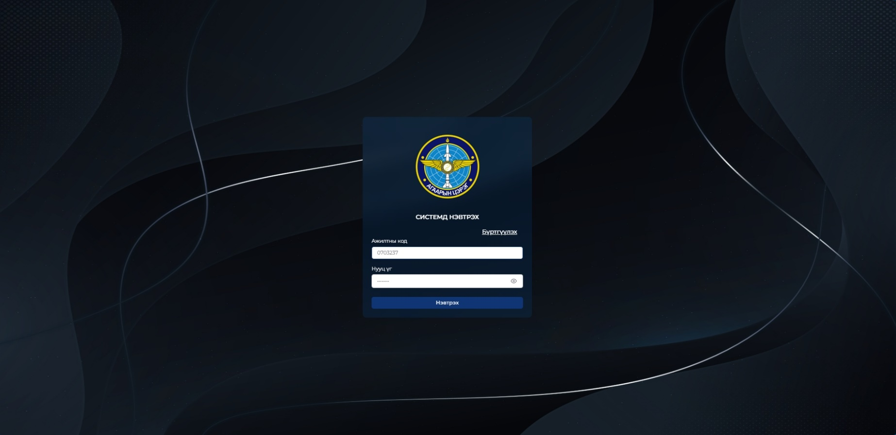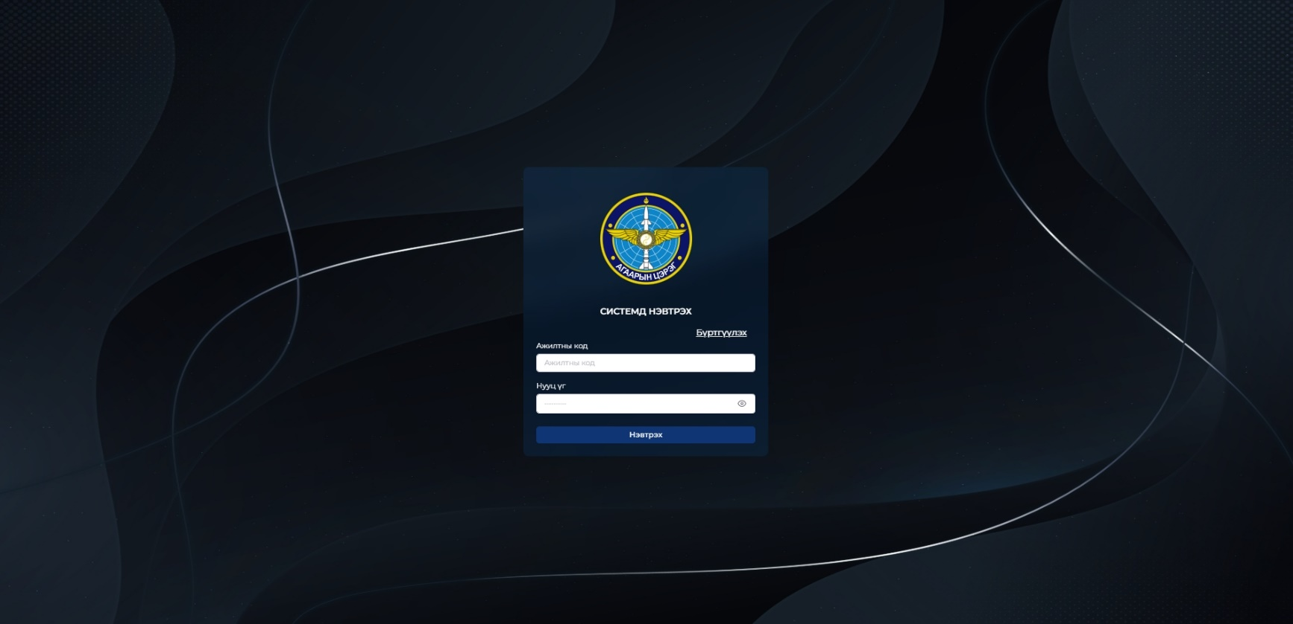

Дурын броузер дээр <http://mafc.mil.gov.mn/login> тус хаягийг шивж оруулахад дээр ААБ-ын талбар гарч ирнэ.

Бүртгэлийн хэсэг

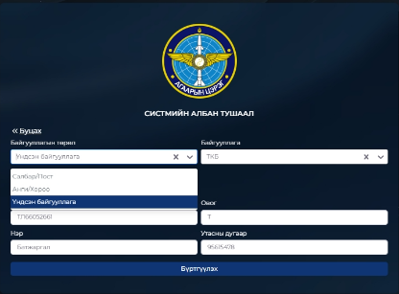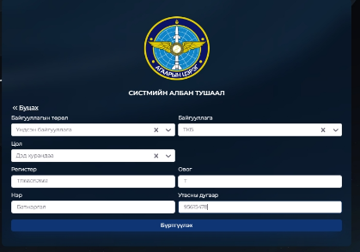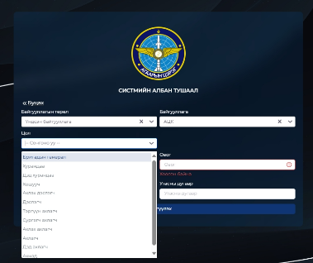

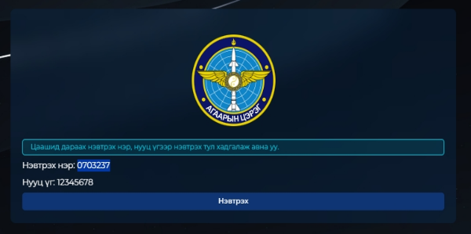

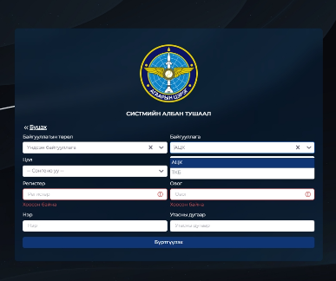

Бүртгэлийн хэсэгт нэвтэрч байгаа албан тушаалтан өөрийн харьяа байгууллагын төрөл (үндсэн байгууллага, анги/хороо, салбар/пост), байгууллага (АЦК, ТКБ, ЗХ-065 анги г.м) сонгож, өөрийн цол, регистрийн дугаар, овог, нэр болон утасны дугаарыг заавал шивж оруулан албан тушаалдаа тохирсон ААБ-ын талбарт нэвтрэх код авна. Тус кодоор дахин өөр хүн нэвтрэх боломжгүй ба давтагдахгүй байна.

Цөм програм хангамжийн дэд хэсгүүдийг зохион бүтээхийн тулд судалгаа хийж, шаардлагатай өгөгдлийг бий болгож үе шаттайгаар дараах байдлаар, туршиж хөгжүүлсэн. Үүнд:

1. **Радиотехникийн хорооны РУБ (дэд програм):** гүйцэтгэл- 95%

Радиотехникийн хорооны РУБ-ны дэд програм хангамжийн өгөгдлийг бий болгохын тулд РЭТСИТ-ийн бүрэлдэхүүн ЗХ-065 дугаар ангийн 278, 281 дүгээр тусгай салбаруудад 7 хоногийн судалгаа, дадлага хийсэн. Уг судалгааны үр дүнд радиотехникийн хорооны РУБ-ны автоматжуулсан ажлын байр (ААБ)-ны шаардлагатай өгөгдлийг боловсруулж, түүнд үндэслэн дэд програмыг боловсруулан бичиж гүйцэтгэсэн.

Агаарын байны анхдагч мэдээ боловсруулах эхний шат болох РУБ-ны ААБ-ны ажлын талбарын зураглал, бүдүүвч, дарааллыг гаргаж дараах байдлаар дэд программууд бичигдсэн. Үүнд:

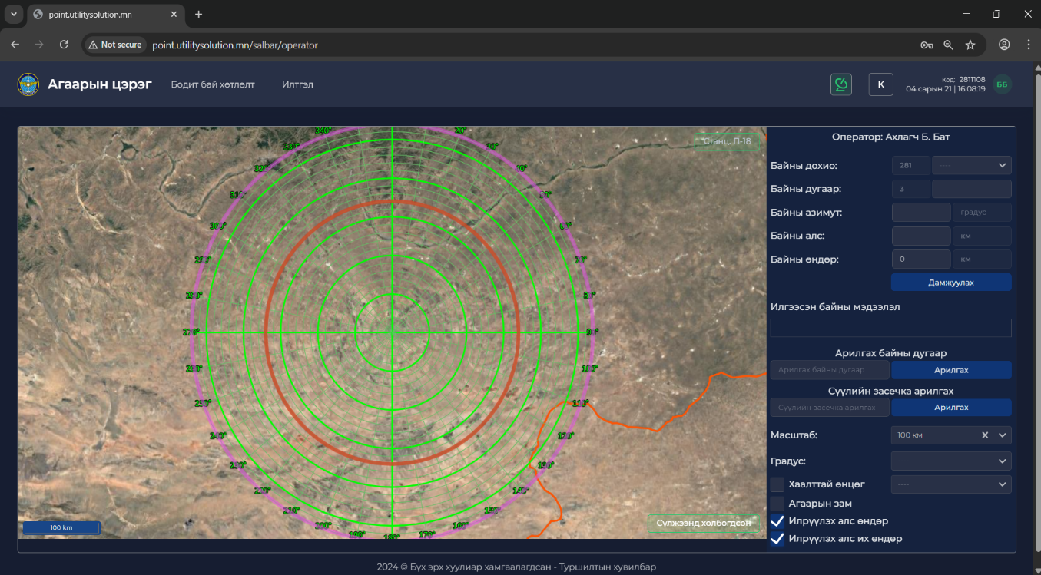РЛС-ын операторын ААБ-ны үндсэн дэлгэц

РЛС-ын операторын ААБ-ны үндсэн дэлгэцийн хэсэгт тухайн өдрийн он, сар, өдөр, цаг, минут, секунд, РЛС-ын сонголт, командын талбар, ээлжийн операторын цол, овог, нэр, байны мэдээ дамжуулах талбар, байг арилгах талбар, салбарын удирдах байрын жижүүрийн ААБ-тай холбогдсон эсэхийг харуулах талбар (сүлжээний төлөв) байрлана. Нэмэлт тохиргооны талбарт масштаб, градус, агаарын зам, хаалттай өнцөг нам өндөрт болон дунд өндөрт гэсэн талбар байрлана.

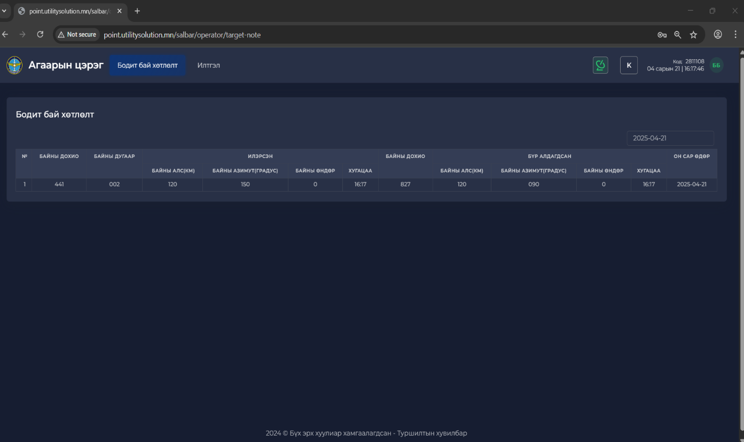 Бодит бай болон Илтгэл хөтлөлтийн харагдах байдал

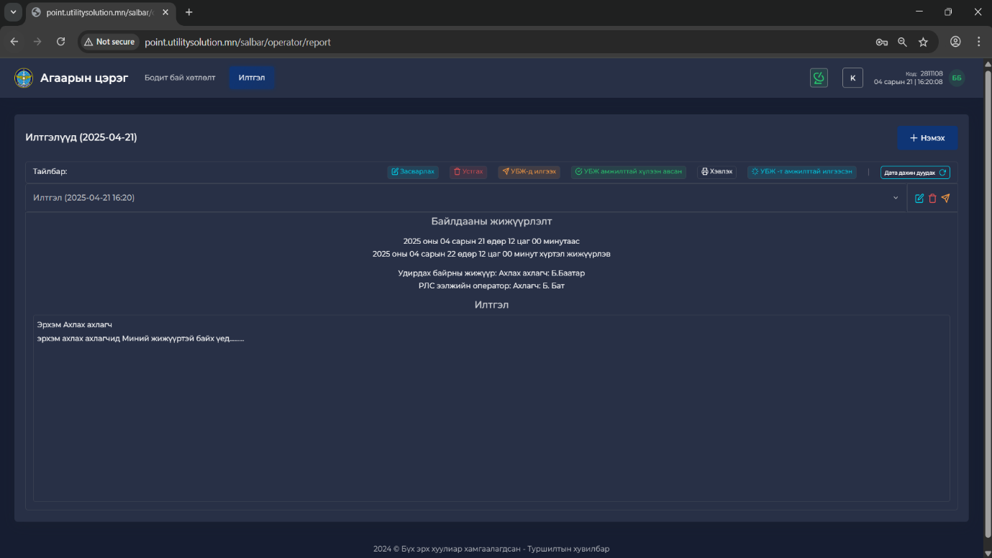

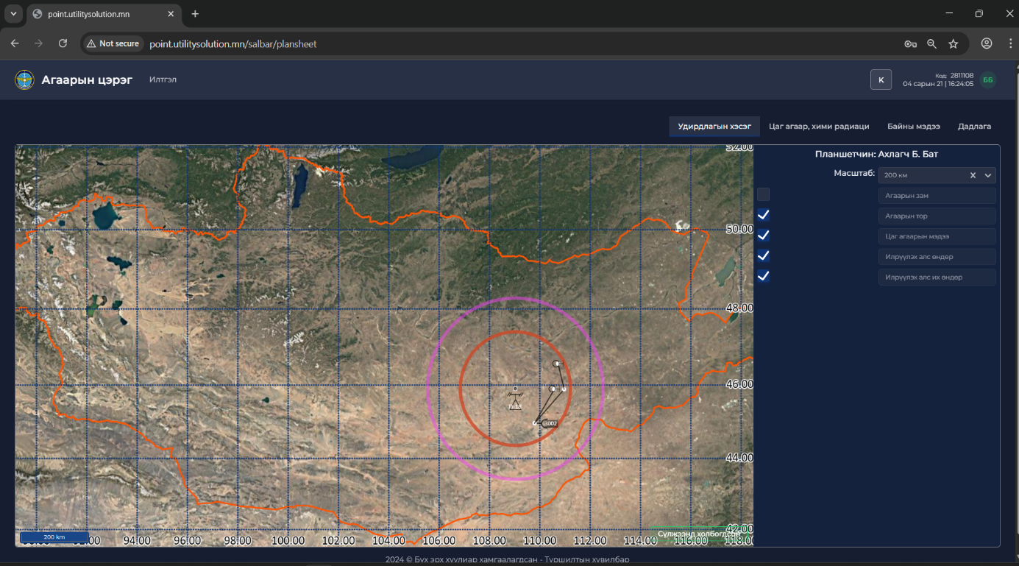Планшетын ААБ-ны үндсэн дэлгэц

Планшетын ААБ-ны үндсэн дэлгэцийн хэсэгт тухайн өдрийн он, сар, өдөр, цаг, минут, секунд, командын талбар, удирдлагын хэсэг, цаг агаар, хими радиац, байны мэдээ, дадлага, салбарын удирдах байрын жижүүрийн ААБ-тай холбогдсон эсэхийг харуулах сүлжээний талбар байрлана.

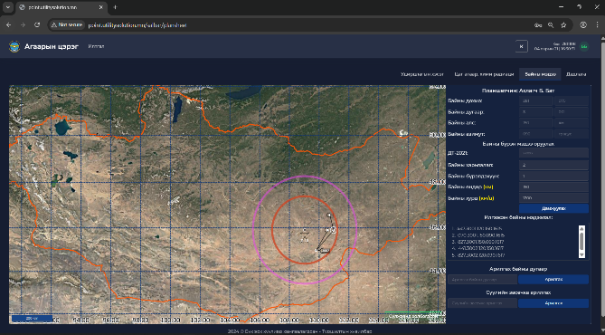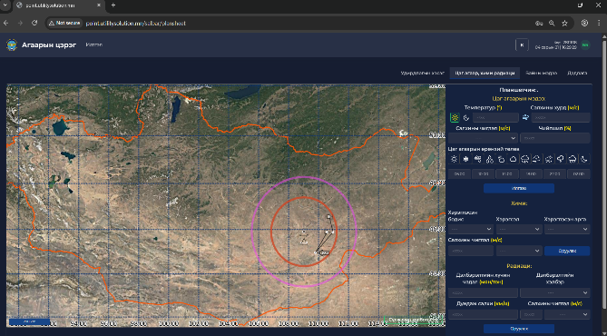Планшетын ААБ-ны цаг агаар, хими радиац, байны мэдээ

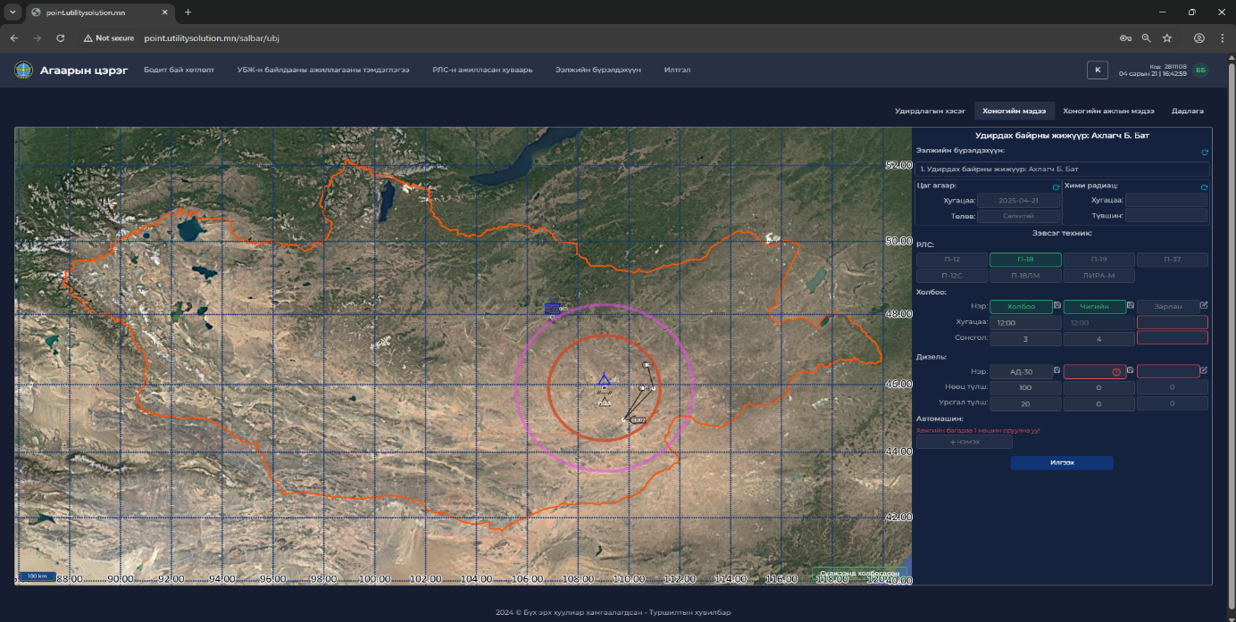Удирдах байрны жижүүрийн ААБ-ны үндсэн дэлгэц

Удирдах байрны жижүүрийн ААБ-ны үндсэн дэлгэцийн хэсэгт тухайн өдрийн он, сар, өдөр, цаг, минут, секунд, командын талбар, УБЖ-ийн байлдааны ажиллагааны тэмдэглэгээ, РЛС-ын ажилласан хуваарь, ээлжийн бүрэлдэхүүн, илтгэл ээлжийн УБЖ-ийн цол, овог, нэр, сүлжээний индикатор байрлана.

Хоногийн мэдээний талбарт ээлжийн бүрэлдэхүүн, зэвсэг техник, холбоо, дизель, автомашин хими радиац, цаг агаар гэсэн талбарууд байрлах ба дээрх мэдээллүүдийг УБЖ оруулж дуусаад “Илгээх” товчлуурыг дарахад ХКБ-ын жижүүрийн ААБ-нд автоматаар илгээгдэнэ. Мөн УБЖ-ийн илтгэлийн хуудас руу бөглөгдөнө.

Хоногийн ажлын мэдээний талбарт РЛС-ын ажилласан цаг, РЛС-ын илрүүлсэн бодит бай, дизель хөдөлгүүрийн ажилласан цаг, дизель хөдөлгүүрийн зарцуулсан түлш, ЗМТ-ын нийт бодит бай, ЗМТ-ын бэлэн байдлын шалгалтын цэг болон явагдсан дадлагын мэдээллүүдийг УБЖ оруулж дуусаад “Илгээх” товчлуурыг дарахад ХКБ-ын жижүүрийн ААБ-нд автоматаар илгээгдэнэ.

Байлдааны ажиллагааны тэмдэглэгээ хэсэгт УБЖ тухайн өдрийн байлдааны ажиллагааны тухай тэмдэглэгээ хөтөлнө. Тэмдэглэгээ бичих хэсэгт тэмдэглээг бичсэнээр тухайн хугацаагаар хадгалагдана.

РЛС-ын ажилласан хуваарь хэсэгт РЛС-ын төрлийг бичээд, ажиллаж эхэлсэн болон ажиллаж дууссан цагийг сонгож харах боломж үүссэн.

Ээлжийн бүрэлдэхүүний дүн хэсэгт ээлжийн бүрэлдэхүүний үүрэг цол овог нэрийг оруулж жижүүрлэлд дүгнэнэ. Ээлжийн бүрэлдэхүүний үүрэг цолыг сонгож овог, нэр, дүн болон тайлбар оруулснаар хадгалагдана. Радиотехникийн хороодын тусгай ротуудын УБ-ын жижүүр, планшет, операторын ААБ-ны ажиллагаа, дүрслэл дээрх талбарт ажиллах боломжтой болсон.

1. **Радиотехникийн хорооны УБ (дэд программ):** гүйцэтгэл- 95%

Радиотехникийн хорооны УБ-ны дэд программыг мөн судалгаа хийж, өгөгдлийг боловсруулсан. Тус дэд программ хангамжийг хөгжүүлэхдээ радиотехникийн цэргийн дүрэм зааврын дагуу ажиллагааны алгоритмууд, өгөгдлийг боловсруулан код бичсэн. Үүнд:

Хорооны планшетын ААБ-ны үндсэн дэлгэц

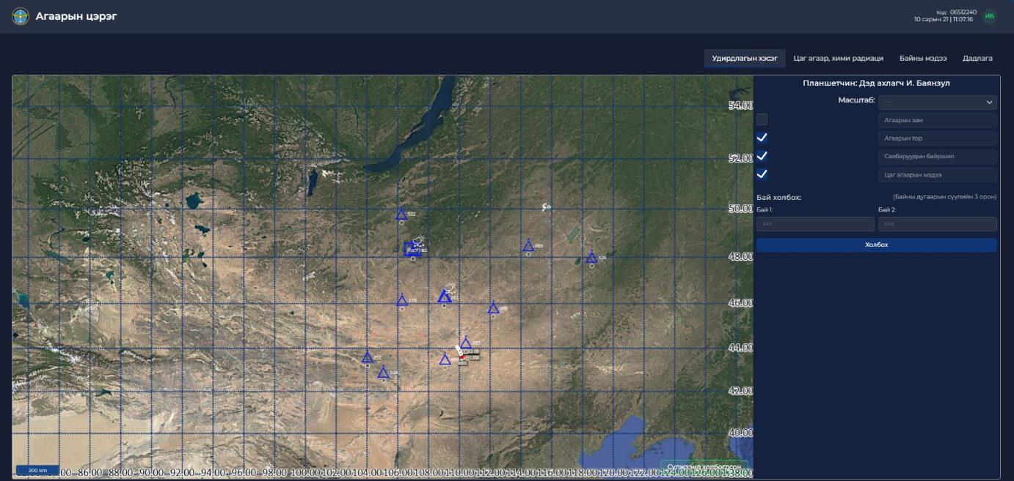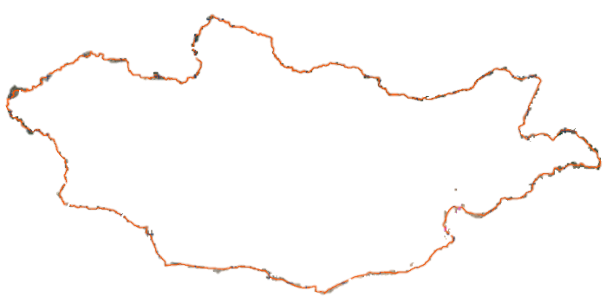

Хорооны планшетын ААБ-ны үндсэн дэлгэцийн хэсэгт тухайн өдрийн он, сар, өдөр, цаг, минут, секунд, командын талбар, удирдлагын хэсэг, цаг агаар, хими радиац, байны мэдээ, дадлага, хорооны УБ-ны ААБ-тай холбогдсон эсэхийг харуулах сүлжээний талбар байрлана. Мөн нэг салбараас өгсөн байны мэдээллийг нөгөө салбарын байтай, байны дугаарын сүүлийн 3 оронгоор тулгаж холбоно. Газрын зургийн хэсэгт тусгай салбарын байршил, цаг агаарын мэдээ, байны мэдээ гэх мэт зүйлс дүрслэгдэнэ.

Хорооны планшетын ААБ-ны цаг агаар, хими радиаци, байны мэдээ

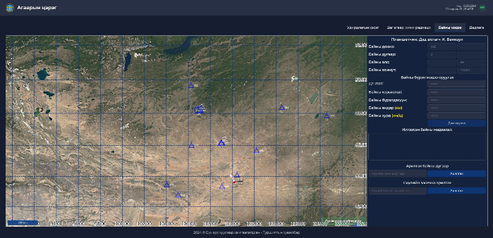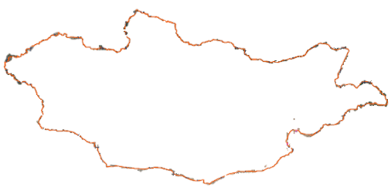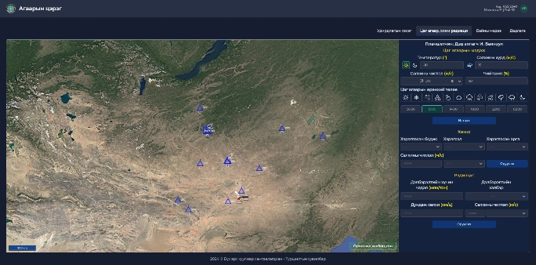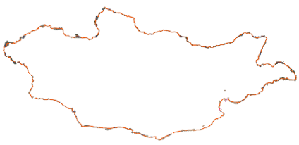

Хорооны оперативын жижүүрийн ААБ-ны үндсэн дэлгэц

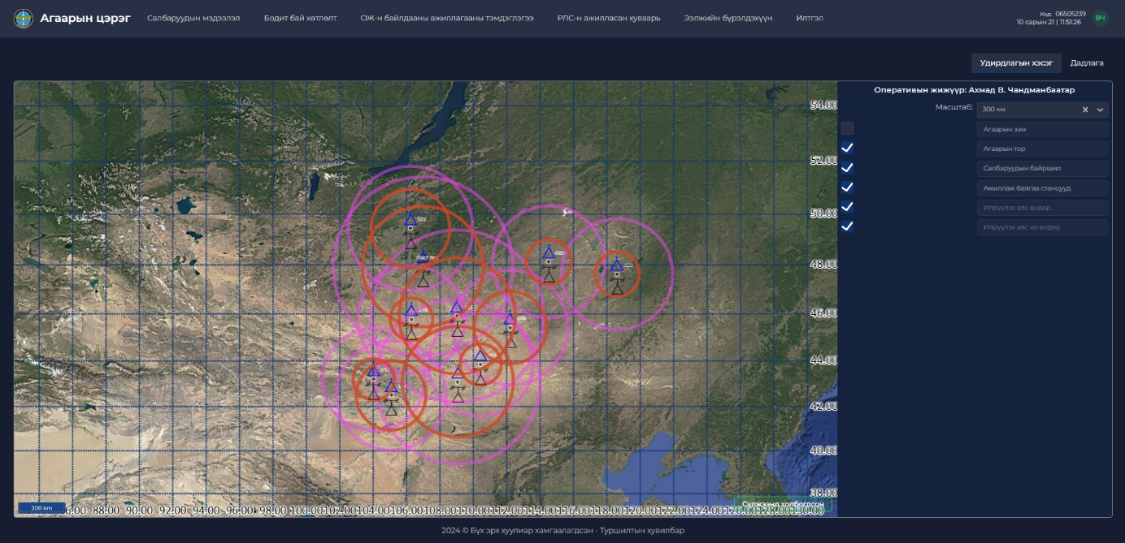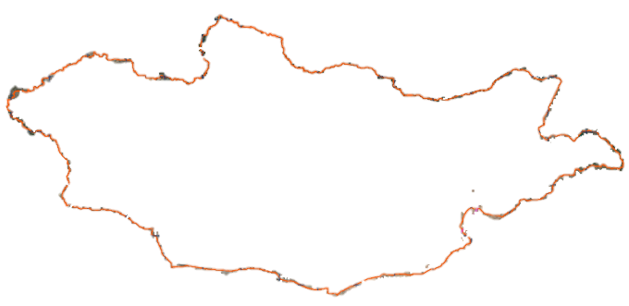

Оперативын жижүүр (ОЖ)-ийн ААБ-ны үндсэн дэлгэцийн хэсэгт тухайн өдрийн он, сар, өдөр, цаг, минут, секунд, командын талбар, ОЖ-ийн байлдааны ажиллагааны тэмдэглэгээ, салбаруудын мэдээлэл, бодит бай хөтлөлт, РЛС-ын ажилласан хуваарь, ээлжийн бүрэлдэхүүн, илтгэл ээлжийн ОЖ-ийн цол, овог, нэр, сүлжээний индикатор байрлана.

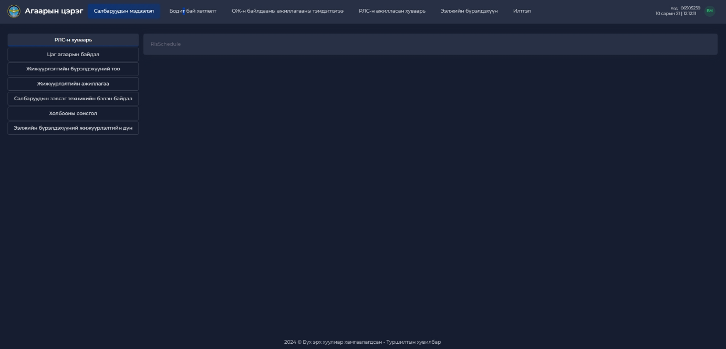Салбаруудын мэдээллийн харагдах байдал

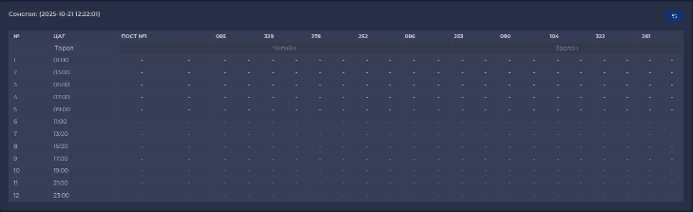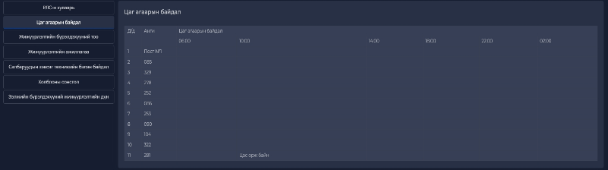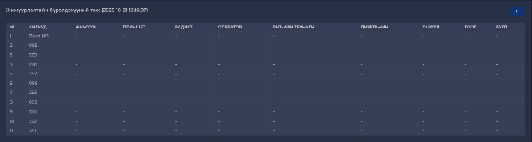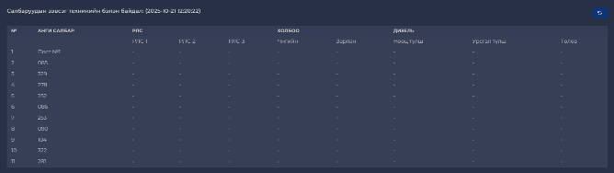

Салбаруудын мэдээлэл хэсэгт тухайн хорооны харьяа тусгай салбаруудын

РЛС-ын ажиллах хуваарь, цаг агаарын байдал, жижүүрлэлтийн бүрэлдэхүүний тоо, салбаруудын удирдах байрны жижүүрийн ажиллагаа, салбаруудын зэвсэг техникийн бэлэн байдал, холбооны сонсгол болон ээлжийн бүрэлдэхүүний жижүүрлэлтийн дүн гэсэн туслах талбарууд текст болон хүснэгт хэлбэрээр дүрслэгдэнэ.

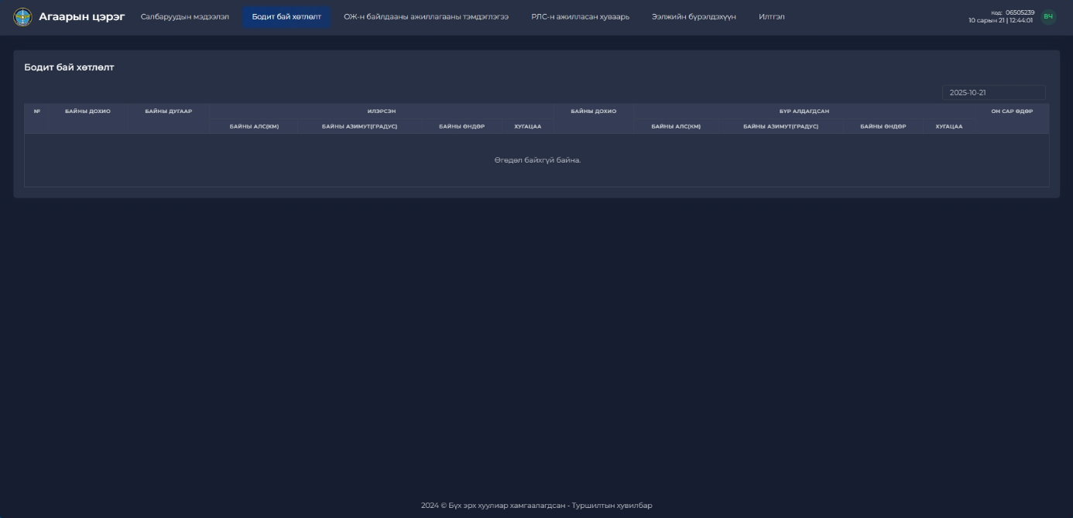Бодит бай хөтлөлтийн харагдах байдал

Бодит бай хөтлөх хэсэгт тусгай салбарууд болон хорооны төв хоногийн хугацаанд нийт хэдэн бодит бай илрүүлсэн талаарх хөтлөлт хийгдэж ОЖ-ийн хоногийн мэдээнд орж архивлагдах бөгөөд цаашид шаардлагатай бол он, сар, өдрөөр шүүж үзэх боломжтойгоор хийгдсэн.

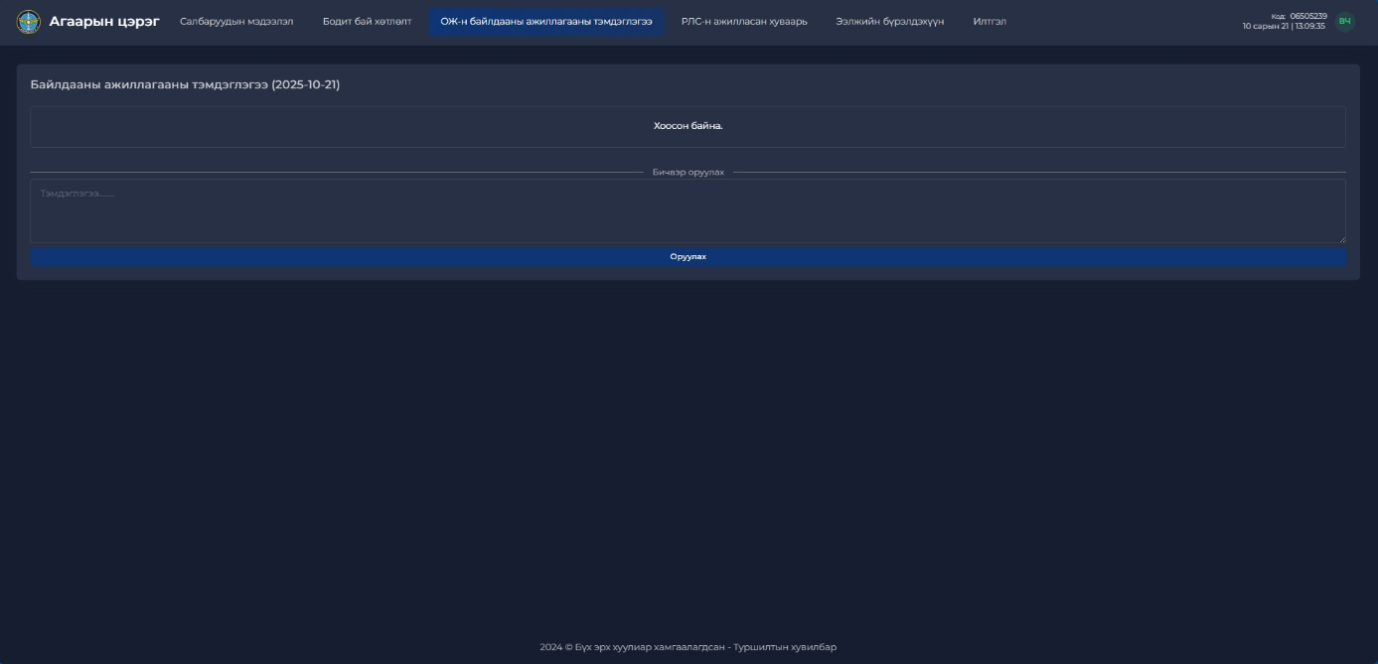ОЖ-ийн байлдааны ажиллагааны тэмдэглэгээний харагдах байдал

ОЖ-ийн байлдааны ажиллагааны тэмдэглэгээний талбарт ОЖ-ийн хоног ач хэрэгжүүлсэн байлдааны ажиллагааны талаар текс хэлбэрээр тэмдэглэгээ оруулна.

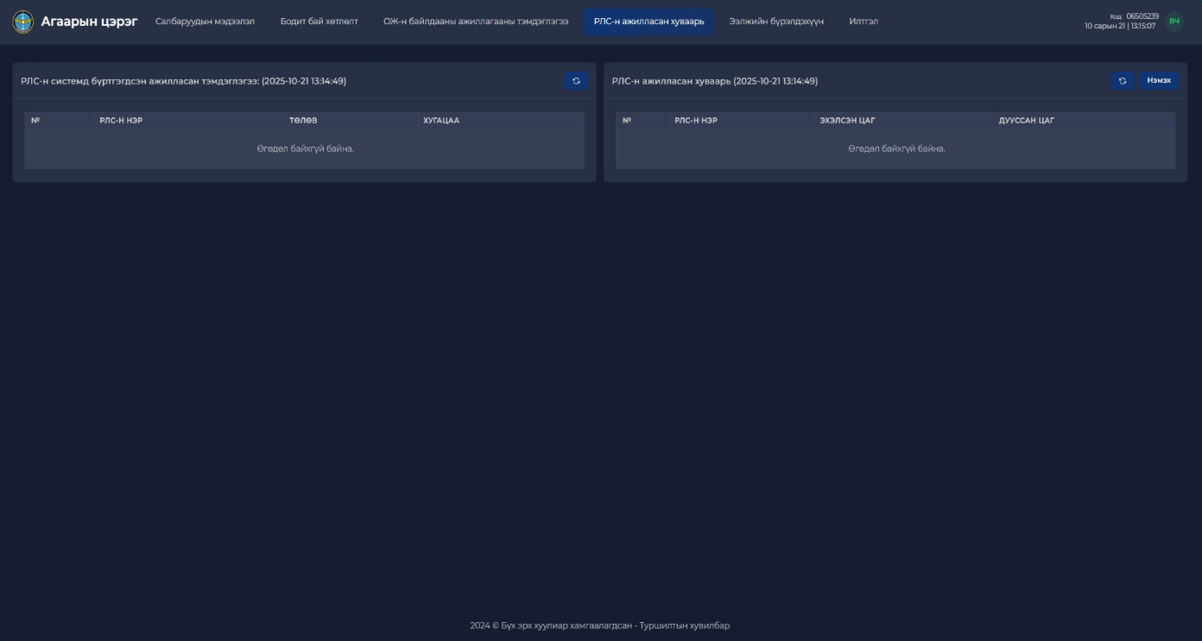РЛС-н ажилласан хуваарийн харагдах байдал

РЛС-н ажилласан хуваарь талбарт хорооны хэмжээнд системд бүртгэгдсэн РЛС-ын нэр(төрөл), төлөв, ашиглалтын хугацаа болон ажилласан хугацаа(эхэлсэн, дууссан цаг) бичигдэж архивлаж хадгалагдана.

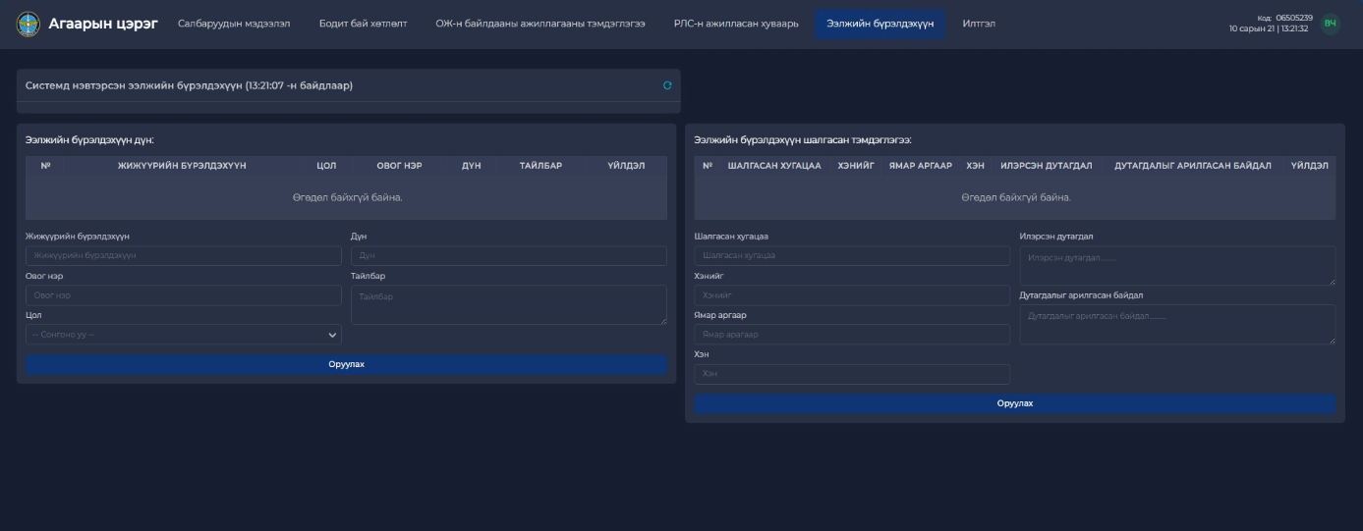Ээлжийн бүрэлдэхүүний харагдах байдал

Дээрх талбарт Системд нэвтэрсэн ээлжийн бүрэлдэхүүн (цаг:минут:секунт)-аар гарч ирэх бөгөөд ОЖ ээлжийн бүрэлдэхүүнийг шалгасан

тэмдэглэгээ хөтөлж, дүн тавих цэсүүдийг бөглөж архивлаж хадгалах боломжтой болсон.

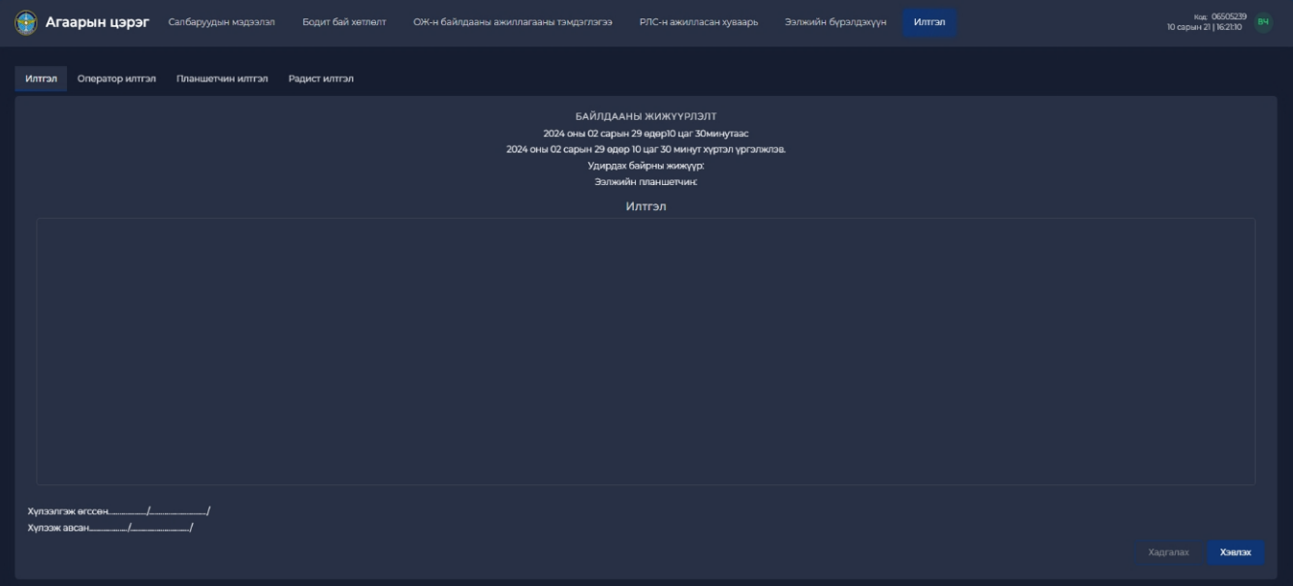Илтгэл харагдах байдал

Хорооны байлдааны жижүүрлэлтийн ээлжийн бүрэлдэхүүн хийсэн ажлын тайлангаа илтгэл хэсэгт бичиж, ОЖ ээлжийн бүрэлдэхүүний илтгэлийг нэгтгэж дүгнэж тайлбар оруулснаар хадгалагдана. Мөн дараагийн гарах оперативийн жижүүрт хүлээлгэж өгөх хэсэгт гарын үсэг зурснаар илтгэлийг хадгалж, хэвлэх боломжтой болсон. Радиотехникийн хороодын оперативийн жижүүр, планшет, операторын ААБ-ны ажиллагаа, дүрслэл дээрх талбарт ажиллах боломжтой болсон.

1. **Төв командын байр УБ(дэд программ):** гүйцэтгэл- 85%

ТКБ-ны оперативын жижүүрийн ААБ-ны үндсэн дэлгэцийн хэсэгт тухайн өдрийн он, сар, өдөр, цаг, минут, секунд, командын талбар, дашбоард, анги/салбар, жижүүрлэлт болон бүртгэл хэсгүүд ба ТКБ-ны оперативын жижүүрийн цол, овог, нэр, сүлжээний индикатор байрлана.

ТКБ-ны оперативын жижүүрийн ААБ-ны үндсэн дэлгэц

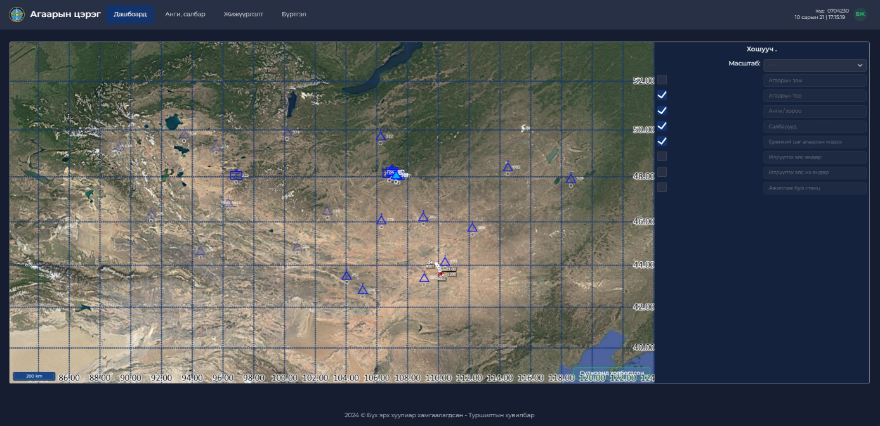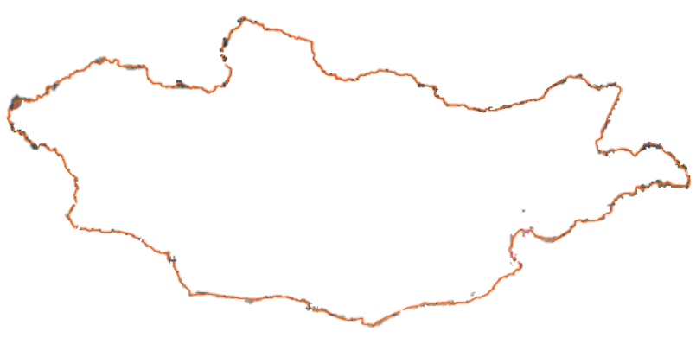

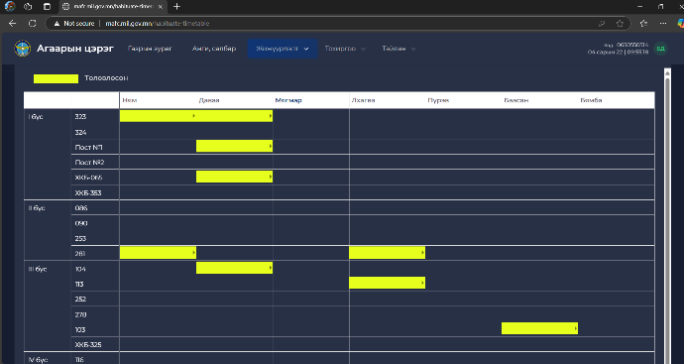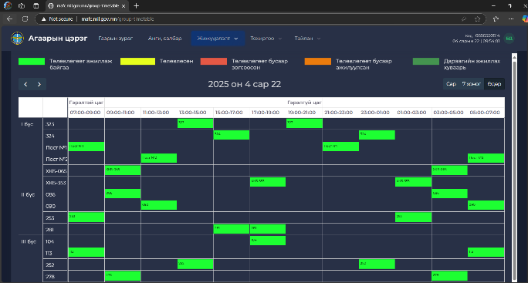Байлдааны жижүүрлэлтийн хуваарийг 5 бүсэд хувааж бүс тус бүрд давхцахгүй байдлаар хэвшүүлэх ажил, цахилгааны эх үүсгэвэр, бүсчлэл зэрэгт үндэслэн автоматаар үүсэхээр хөгжүүлсэн. Зэвсэгт хүчний Агаарын цэргийн анги, салбаруудын 7 хоногийн хэвшүүлэх ажлын хуваарийг оруулсан.

Чигийн холбооны модуль ХКБ-наас морзын дохиогоор гарсан мэдээг хүлээн авах мөн буцааж морзын дохиогоор хариу өгөх үүрэгтэй. Зөвхөн өөрийн харьяа бүртгэгдсэн салбар болон ХКБ чигийн холбоо руу холбогдоно. Жишээ 065-ийн ХКБ-ны 281 гэж нэвтсэрсэн хэрэглэгч салбар дээр 281-ийн чигийн холбоотой холбогдож мэдээлэл дамжуулна.Хүлээж авч буй хэрэглэгчид утга харагдахгүй байх ба 10 минутын ирсэн мэдээний хөтлөлт дээр ил харагдаж хадгалагдах.

Чигийн холбооны модуль ТКБ-наас зарлангаар гарсан морзын дохиогоор гарсан мэдээг зөвхөн хүлээн авах үүрэгтэй. Хүлээж авч буй хэрэглэгчид утга харагдахгүй байх ба 10 минутын ирсэн мэдээний хөтлөлт дээр ил харагдаж хадгалагдах.

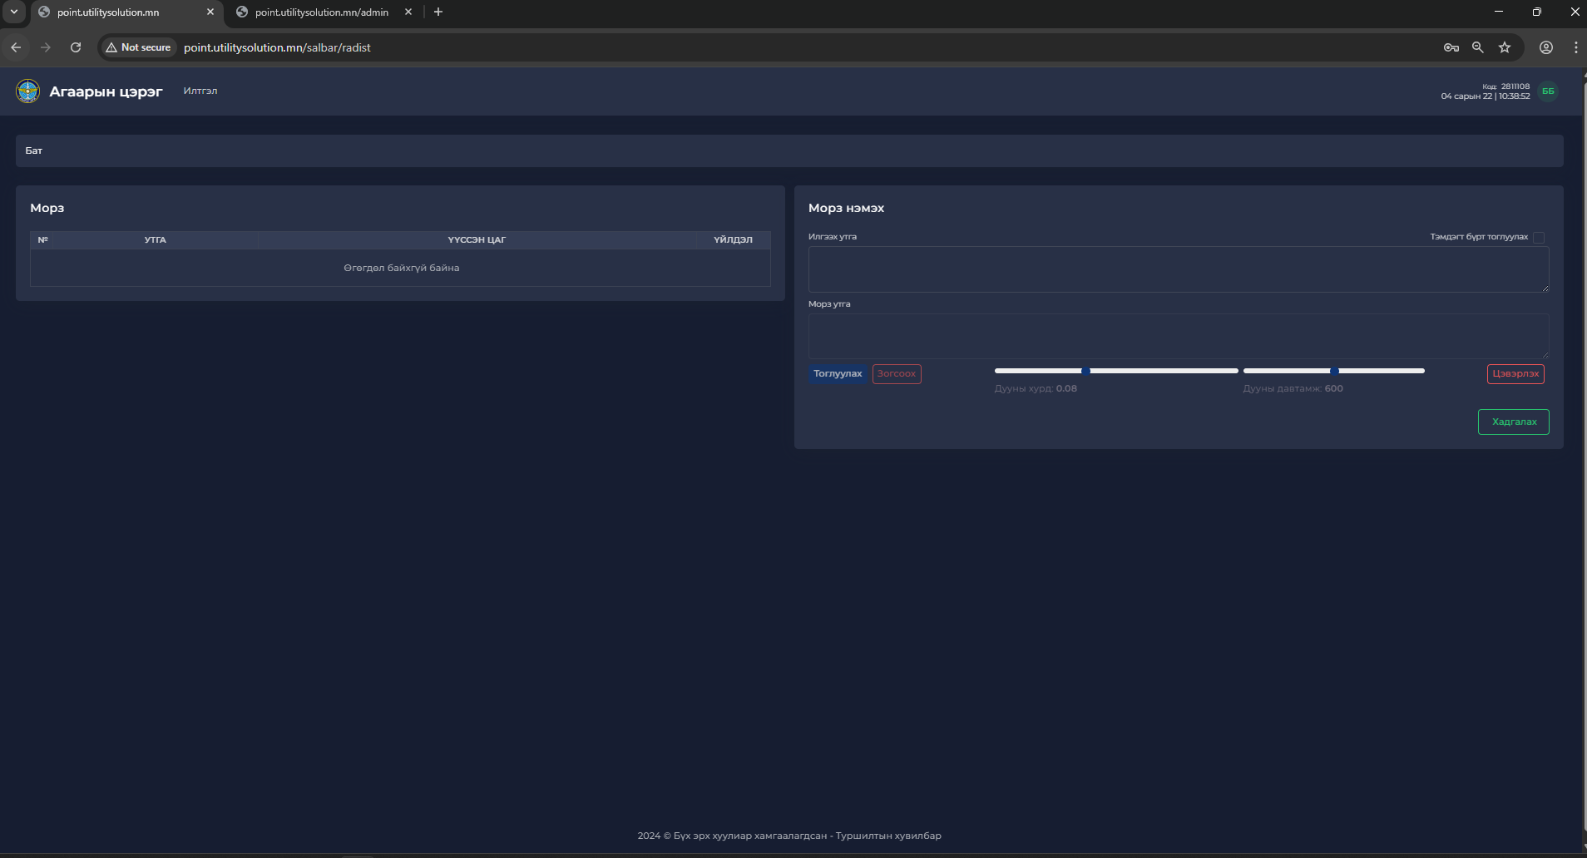

1. **Нисэхийн хорооны УБ (дэд программ**): гүйцэтгэл- 40%
2. **Зенит пуужингийн хорооны УБ (дэд программ):** гүйцэтгэл- 40**%**

**Зенит пуужингийн дивизионы/рот УБ (дэд программ):** гүйцэтгэл- 50%

Программ хангамжийг цаашид хөгжүүлэхэд шаардлагатай мэдээллүүд:

* Зенит пуужингийн командын байрын программ хангамжийн хөгжүүлэхэд нэн шаардлагатай өгөгдлийн сан, ажиллагааны алгоритм, томьёолол;
* Нисэхийн хорооны командын байрын программ хангамжийн хөгжүүлэхэд нэн шаардлагатай өгөгдлийн сан, ажиллагааны алгоритм, томьёолол;
* РЛС-ын хаалттай өнцөг тооцоолох томьёо.

ТАЙЛАНГ ХЯНАСАН:

ИНЖЕНЕР, ТЕХНИКИЙН ХЭЛТСИЙН ДАРГА

ХУРАНДАА Б.БАЯРСАЙХАН

САНХҮҮГИЙН ХЭЛТСИЙН ДАРГА

ХУРАНДАА М.ОТГОНПҮРЭВ

РАДИОТЕХНИКИЙН ИНЖЕНЕР, ТЕХНИКИЙН АЛБАНЫ ДАРГА, ЕРӨНХИЙ ИНЖЕНЕР

ДЭД ХУРАНДАА Б.ЭНХБОЛД

ХОЛБООНЫ АХЛАХ ОФИЦЕР

ХОШУУЧ Э.ОРГИЛБААТАР

ТАЙЛАН БОЛОВСРУУЛСАН:

ПРОГРАММЫН БАГИЙН АХЛАХ Т.БЯМБАЦОГТ